绝密★启用前

**八年级下册第五六单元测试题** 2020.5

本试卷分第I卷和第II卷两部分，共5页。满分100分。考试用时60分钟。答题前，考生务必用0.5毫米黑色签字笔将自己的姓名、座号、准考证号填写在试卷和答题卡规定的位置。  
 第Ⅰ卷（选择题 50分）

注意事项：第Ⅰ卷为选择题，第Ⅰ卷共20小题，每小题2.5分，共50分。在每题所列出的四个选项中，

只有一个是最符合题目要求的。 每小题选出答案后，用2B铅笔把答题卡上对应题目的答案标号涂黑。

1．2019年，中央军委席习近平在青岛海域举行海上阅兵，展示人民海军崭新面貌，激发强国强军坚定信念。回顾历史，中国人民解放军的第一支海军部队是(　　)

A．北海舰队            B．东海舰队             C．南海舰队            D．华东军区海军

2．人民解放军面对国家安全需求变化和世界军事发展新趋势，在服从和服务于国家建设大局的前提下，实施科技强军战略。这一战略性转变开始于(　　)

A．新中国成立后    B．三大改造后         C．文化大革命中    D．改革开放后

3．2015年12月，我国成立了中国人民解放军火箭军。火箭军的前身是(　　)

A．陆军部队            B．海军部队             C．空军部队            D．战略导弹部队

4．总结、归类、提炼是学习历史的重要方法。某班历史兴趣小组在自主学习时从网络上收集了以下几幅图片，符合这组图片主题的是(　　)

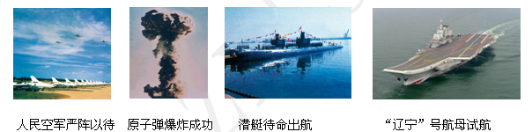

A．新中国的工业化历程                            B．外交事业的发展

C．新中国的国防建设                                D．现代的社会生活

5．“中华人民共和国外交政策和原则是，为保障本国独立、自由和领土主权的完整，拥护国际的持久和平和各国人民间的友好合作，反对帝国主义的侵略政策和战争政策。”根据材料得出我国的外交政策是(　　)

A．和平共处五项原则                                B．独立自主的和平外交

C．求同存异                                                D．全方位外交

6．1949年10月～1950年10月，新中国同苏联、保加利亚、朝鲜、瑞典、丹麦等17个国家建立外交关系。这表明，新中国在奉行独立自主的和平外交政策下(　　)

A．只注重与近邻国家建立外交关系        B．打破了帝国主义对中国的孤立封锁

C．加强了同亚非国家的团结与合作        D．积极推动构建人类命运共同体

7．在2014年的一次演讲中，缅甸总统吴登盛指出，“……不仅经受住了时间的考验，而且不断与时俱进，成为国与国关系的指导原则”。该“指导原则”是(　　)

A．一个中国原则                                        B．和平共处五项原则

C．四项基本原则                                        D．合作共赢原则

8. 20世纪50年代，新中国参加了一系列外交活动并产生了积极影响，国际政治舞台开始有了“中国的声音”。这一时期的中国外交活动是(　　)

A．提出和平共处五项原则，为万隆亚非会议的成功作出重要贡献

B．恢复在联合国的合法席位，并被接纳为安理会常任理事国

C．美国在中美建交的《联合公报》中承认台湾是中国的部分

D．推进“一带一路”国际合作，倡议设立亚洲基础设施投资银行

9．孔子曾提出过“君子和而不同”的思想，意思是“和谐而又不千篇一律，不同而又不互相冲突”，运用这种思想处理不同社会制度的国家间的关系，取得成功的范例是(　　)

A．中苏建立外交关系                                B．中美建立外交关系

C．美苏争霸局面的出现                            D．万隆会议的圆满成功

10．1955年万隆会议上，周恩来代表中国政府提出了“求同存异”的方针，得到国际社会普遍认同，这一方针体现了中国政府(　　)

A．不以社会制度异同处理国际纠纷        B．主张国家不分大小一律平等

C．倡导世界各国避免战争和平共处        D．大力支持弱小国家共同发展

11． 据图推断，1972年中国迎来建交高峰的原因是(　　)

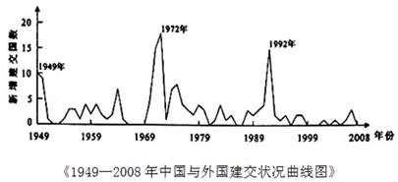

A．中国提出求同存异                                B．中国加入世界贸易组织

C．中国实行改革开放                                D．中国恢复在联合国的合法席位

12．直接促进了中日建交的是( )

A．新中国在联合国合法席位的恢复 B．中美关系的改善

C．新中国综合国力的提高 D．中美建交

13. 截至2018年，中国已同178个国家建立了外交关系，加入了亚太经合组织、世界贸易组织等多个重要国际组织，还积极参加联合国的维和行动。这说明中国(　　)

A．推行全方位外交政策                            B．提出“三个世界”理论

C．清除了国家间的矛盾                            D．奉行了结盟的外交政策

14.下面一组图片反映的共同主题是(　　)

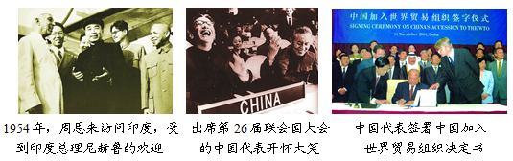

A．新中国的国防建设                                B．民族团结和祖国统一

C．共和国的外交成就                                D．现代科技文化成就

15．努力攀登空间科学高峰是我国科学家的毕生追求。1970年4月24日晚上9时35分，我国成功发射的第一颗人造地球卫星是(　　)

A．东方红一号        B．神舟一号             C．嫦娥一号            D．捕风一号

16．“这个飞船标志着中国成为前苏联(俄罗斯)和美国之后的第三个将人类送上太空的国家，它是我国在航天技术上的又一座里程碑。”“这个飞船”是(　　)

A．神舟一号飞船    B．神舟三号飞船     C．神舟五号飞船    D．神舟六号飞船

17．2020年全球最关注的问题就是新型冠状肺炎疫情，人类同疾病较量最有力的武器就是科学技术，人类战胜大灾大疫离不开科学发展和技术创新，获得诺贝尔奖的屠呦呦的贡献是(　　)

1. 克隆技术            B．青蒿素                 C．青霉素                D．链霉素

18．2018年12月18日，党中央、国务院授予袁隆平“改革先锋”称号，以表彰他(　　)

A．成功提取了青嵩素                                B．发明了籼型杂交水稻

C．自主研制人造卫星                                D．研制原子弹爆炸成功

19．下表中所示内容反映了我国(　　)

|  |  |  |  |
| --- | --- | --- | --- |
| 时间 | 20世纪70年代 | 20世纪80年代 | 20世纪90年代 |
| “三大件” | 自行车，缝纫机、手表 | 电视机、电冰箱、洗衣机 | 手机、空调、汽车 |

A．经济快速发展    B．文化教育进步     C．社会保障提高    D．饮食结构优化

20．目前，内蒙古正在加速打造新型的智慧城市，越来越多的人在体会一部智能手机下载APP(微信或支付宝)走遍内蒙古，一部手机“手一划”，衣、食、住、行全搞定的便捷生活。产生上述变化的关键性技术是(　　)

A．计算机网络技术                                    B．生物工程技术

C．航空航天技术                                        D．原子能技术

**第II卷（非选择题，共50分）**

注意事项：第II卷共3道题。第II卷所有题目的答案，考生须用0.5毫米黑色签字笔答在答题卡规定的区域内，在试卷上答题不得分。

1. ( 26分 ) 阅读下列材料，回答问题。

材料一 新中国成立以来中美国关系发展大事年表

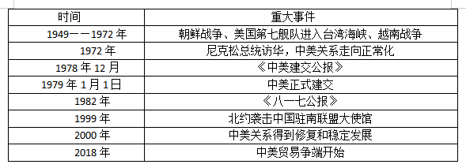

（1）根据材料一并结合所学知识，分别指出1949-1972年与1972~2018年中美关系的基本态势，并分析中美关系走向正常化的原因。 （14分）

材料二 与美国关系正常化是中国实行对外开放、迈向世界的关键性第一步。……中国实现对外开放与现代化战略需要有良好的国际环境。……如果说在（20世纪）80年代，改革开放只是发展中美关系的重要动力之一；到了90年代，改革开放则成了发展中美关系的最主要动力。……中国进一步扩大对外开放，为中国经济融入世界经济提供了制度保证。十四大后中美关系之间的贸易、投资、技术合作迅猛发展。  
 ——《当代世界：中国的改革开放与中美关系》  
（2）根据材料二，归纳中美关系与中国改革开放之间的内在联系。（8分）

材料三 习近平在贺信中指出，中关建交40年来，两国关系历经风雨，取得了历史性发展，为两国人民带来了巨大利益，也为世界和平、稳定、紧荣作出了重要贡献。历史充分证明，合作是双方最好的选择。

——摘自《中美两国领导人互致贺信庆祝两国建交40周年》

（3）根据材料并结合所学知识，就中美关系发展谈谈你的认识。（4分）

22.( 24分 ) 阅读下列材料，回答问题。

材料一 如果六十年代以来中国没有原子弹和氢弹，没有发射卫星，中国就不能叫有重要影响的国家，就没有现在这样的国际地位。

——《邓小平文选》

1. 请列举两位为中国两弹一星事业作出突出贡献的科学家。并结合材料谈谈研制成功两弹一星的意义是什么？（12分）

材料二 政府科技经费的投入，从1955年的3800万元猛增到1997年的961亿元，所取得的省级以上重大科技成果在1997年即达到3.1万项。

——《中国现代史纲》

1. 根据材料二并结合所学知识谈谈科技发展需要哪些条件？（8分）

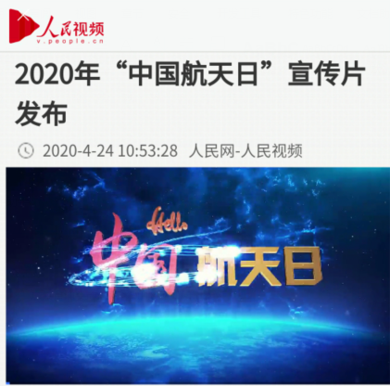材料三

2016年3月8日，国务院批复同意自2016年起将每年4月24日设立为“中国航天日”。2020年4月24日人民网发布了“中国航天日”宣传片，旨在传承弘扬航天精神，为中国航天事业打CALL。北京航天城、酒泉卫星发射中心、太原卫星发射中心等单位，也用各自的方式进行了庆祝活动迎接这一特殊的日子。

1. 根据材料三回答，我国为什么要设立“中国航天日”？（4分）